**Operációs rendszerek BSc**

1. Gyak.

2022. 03. 09.

**Készítette:**Dobai Attila Bsc   
Mérnökinformatika  
DIZ4VX

Miskolc, 2022

1.Feladat: A system() rendszerhívással hajtson végre létező és nem létező parancsot, és vizsgálja a visszatérési érteket, magyarázza egy-egy mondattal A fordítás/futtatás után készítsen egy képernyőképet (minden parancs esetén) és illessze be a dokumentumba. Mentés: neptunkod1fel.c

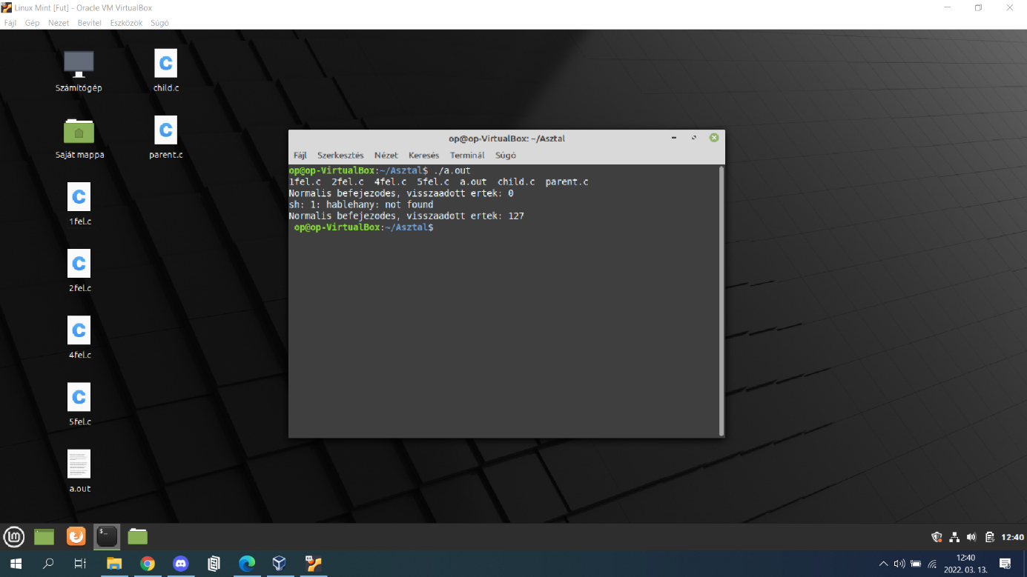

0 a visszatérése, ha létezik ilyen parancs és 127, ha nem.

2. Írjon programot, amely billentyűzetről bekér Unix parancsokat és végrehajtja őket, majd kiírja a szabványos kimenetre. (pl.: amit bekér: date, pwd, who etc.; kilépés: CTRL-\) - magyarázza egy-egy mondattal A fordítás/futtatás után készítsen egy képernyőképet (minden parancs esetén) és illessze be a dokumentumba. Mentés: neptunkod2fel.c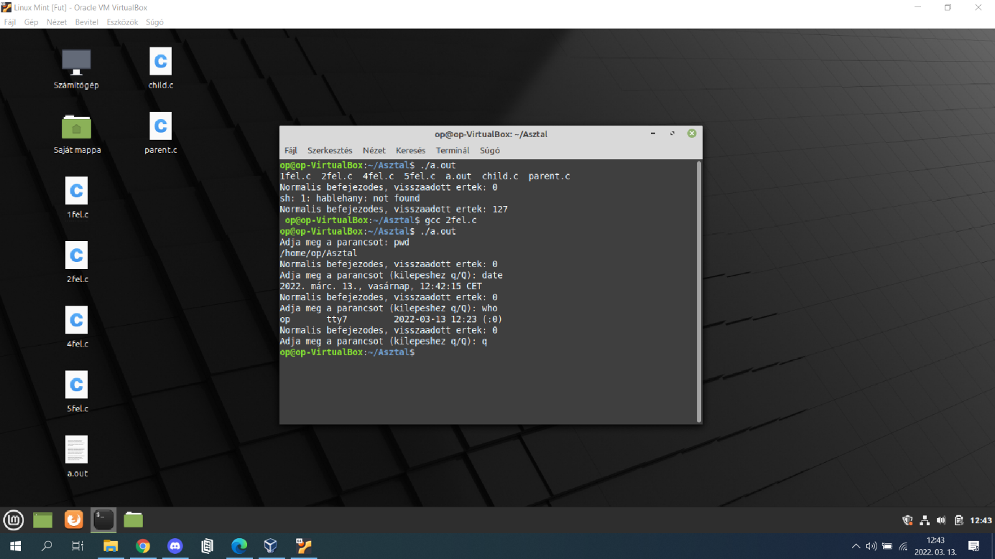

A program a billentyűzetről bekér egy parancsot és végrehajtja azt egy szabványos kimenetre.

3. Készítsen egy parent.c és a child.c programokat. A parent.c elindít egy gyermek

processzt, ami különbözik a szülőtől. A szülő megvárja a gyermek lefutását. A gyermek szöveget ír a

szabványos kimenetre (10-ször) (pl. a hallgató neve és a neptunkód)! - magyarázza egy-egy mondattal

A fordítás/futtatás után készítsen egy képernyőképet (minden parancs esetén) és illessze be a

dokumentumba.

Mentés: parent.c, ill. child.c

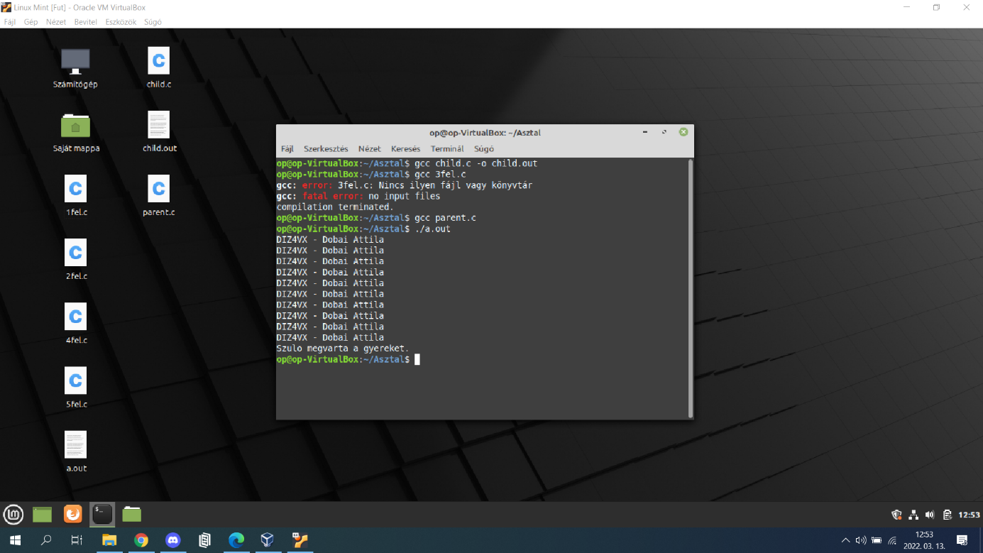

A parent.c fájl elindít egy gyermek processzt, megvárja, míg lefut, és bezáródik.

4. A fork() rendszerhívással hozzon létre egy gyerek processzt-t és abban hívjon meg egy exec családbeli rendszerhívást (pl. execlp). A szülő várja meg a gyerek futását! - magyarázza egy-egy mondattal. A fordítás/futtatás után készítsen egy képernyőképet (minden parancs esetén) és illessze be a dokumentumba. Mentés: neptunkod4fel.c

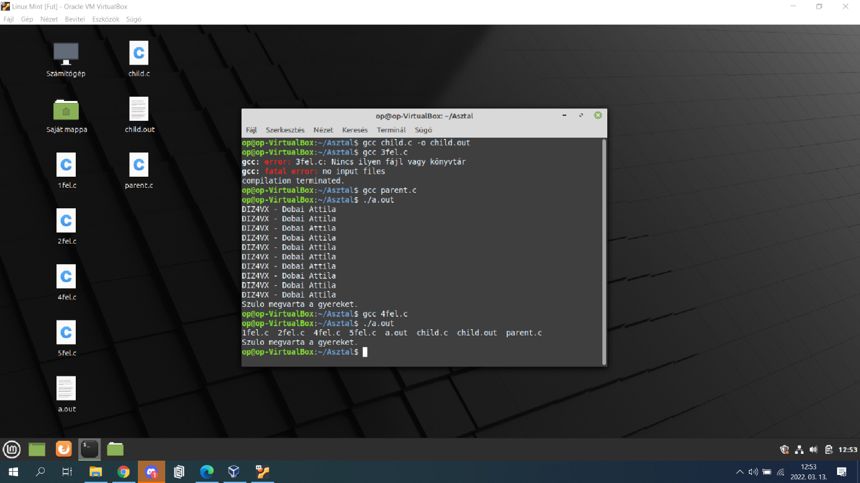

5. A fork() rendszerhívással hozzon létre gyerekeket, várja meg és vizsgálja a befejeződési

állapotokat (gyerekben: exit, abort, nullával való osztás)! - magyarázza egy-egy

mondattal!

A fordítás/futtatás után készítsen egy képernyőképet (minden parancs esetén) és illessze be a

dokumentumba.

Mentés: neptunkod5fel.c

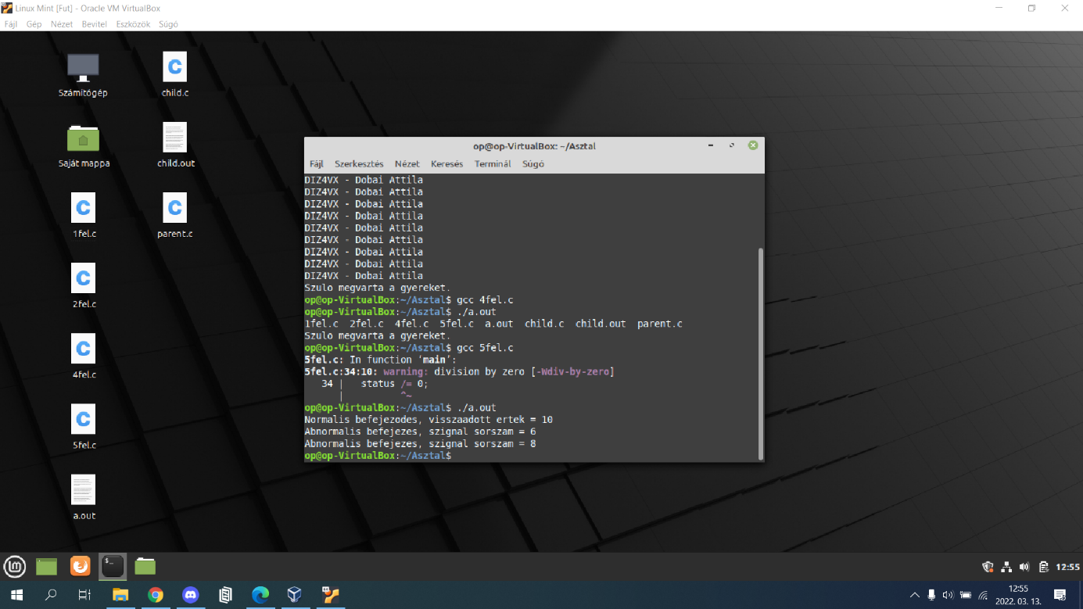

Exit(10)-normális befejeződés 10-et adott vissza. Abnormális befejezősdésnél 6-ot aritmetikai hibánál 8-at.